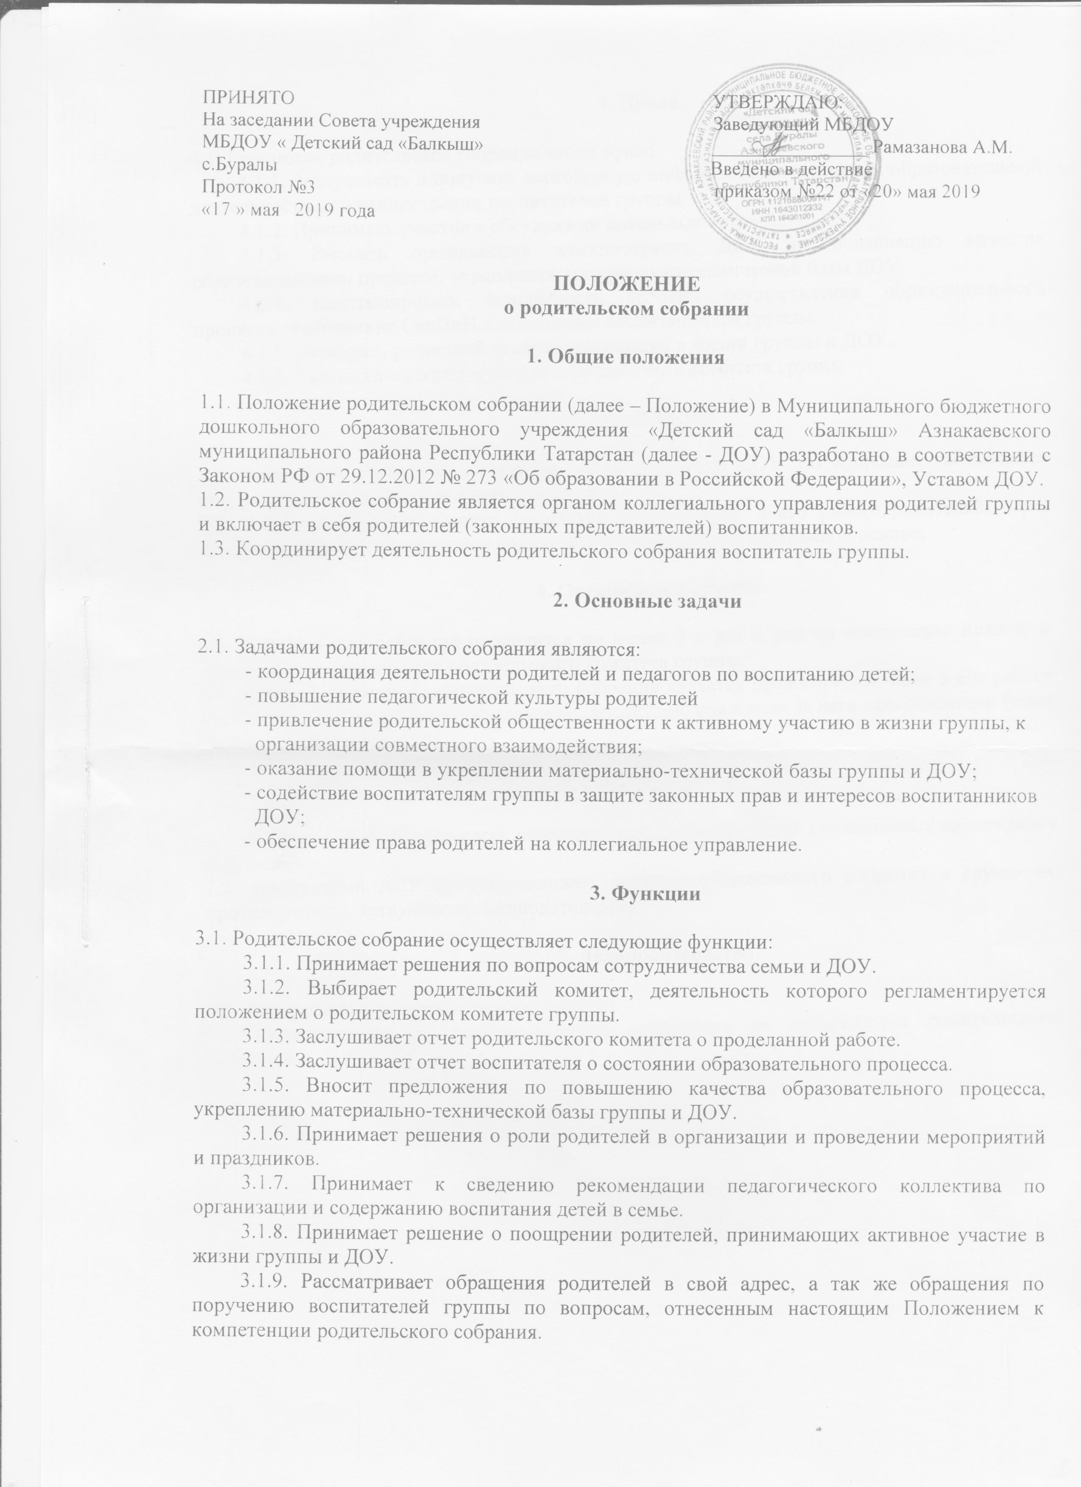

ПРИНЯТО УТВЕРЖДАЮ:
На заседании Совета учреждения Заведующий МБДОУ
МБДОУ « Детский сад «Балкыш» ________________ Рамазанова А.М.
с.Буралы Введено в действие
Протокол №3 приказом №22 от «20» мая 2019
«17 » мая 2019 года

ПОЛОЖЕНИЕ
о родительском собрании

1. Общие положения
1.1. Положение родительском собрании (далее – Положение) в Муниципального бюджетного дошкольного образовательного учреждения «Детский сад «Балкыш» Азнакаевского муниципального района Республики Татарстан (далее - ДОУ) разработано в соответствии с Законом РФ от 29.12.2012 № 273 «Об образовании в Российской Федерации», Уставом ДОУ.
1.2. Родительское собрание является органом коллегиального управления родителей группы и включает в себя родителей (законных представителей) воспитанников.
1.3. Координирует деятельность родительского собрания воспитатель группы.

2. Основные задачи

2.1. Задачами родительского собрания являются:
- координация деятельности родителей и педагогов по воспитанию детей;
- повышение педагогической культуры родителей
- привлечение родительской общественности к активному участию в жизни группы, к
организации совместного взаимодействия;
- оказание помощи в укреплении материально-технической базы группы и ДОУ;
- содействие воспитателям группы в защите законных прав и интересов воспитанников
ДОУ;
- обеспечение права родителей на коллегиальное управление.

3. Функции

3.1. Родительское собрание осуществляет следующие функции:
3.1.1. Принимает решения по вопросам сотрудничества семьи и ДОУ.
3.1.2. Выбирает родительский комитет, деятельность которого регламентируется положением о родительском комитете группы.
3.1.3. Заслушивает отчет родительского комитета о проделанной работе.
3.1.4. Заслушивает отчет воспитателя о состоянии образовательного процесса.
3.1.5. Вносит предложения по повышению качества образовательного процесса, укреплению материально-технической базы группы и ДОУ.
3.1.6. Принимает решения о роли родителей в организации и проведении мероприятий и праздников.
3.1.7. Принимает к сведению рекомендации педагогического коллектива по организации и содержанию воспитания детей в семье.
3.1.8. Принимает решение о поощрении родителей, принимающих активное участие в жизни группы и ДОУ.
3.1.9. Рассматривает обращения родителей в свой адрес, а так же обращения по поручению воспитателей группы по вопросам, отнесенным настоящим Положением к компетенции родительского собрания.

4. Права

4.1. Групповое родительское собрание имеет право:
4.1.1. Заслушивать и получать достоверную информацию о состоянии образовательной деятельности от администрации воспитателей группы.
4.1.2. Принимать участие в обсуждении локальных актов ДОУ.
4.1.3. Вносить предложения администрации ДОУ по повышению качества образовательного процесса, укреплению материально-технической базы ДОУ.
4.1.4. Контролировать безопасность условий осуществления образовательного процесса, выполнение СанПиН в отношении воспитанников группы.
4.1.5. Поощрять родителей за активное участие в жизни группы и ДОУ.
4.1.6. Заслушивать отчет о работе родительского комитета группы

5. Взаимосвязи

5.1. Взаимодействует с воспитателями, администрацией ДОУ, по вопросам, касающимся всех участников образовательного процесса.
5.2. Взаимодействует с советом родителей через участие в его работе родителей, через представительство в нем членов родительского комитета на постоянной основе.

6. Организация работы

6.1. Родительское собрание проводится не менее 3-х раз в год по инициативе педагогов групп, администрации или родительского комитета группы.
6.2. Решение группового родительского собрания является правомочным, если в его работе участвует не менее двух третей родителей воспитанников и если за него проголосовало более половины присутствующих.

7. Ответственность

7.1. Родительское собрание несет ответственность за выполнение закрепленных за ним задач и функций.
7.2. Заведующий ДОУ приостанавливает решения родительского собрания в случае их противоречия действующему законодательству.

8. Делопроизводство

8.1. Родительское собрание протоколируется.
8.2.Ответственность за делопроизводство возлагается на председателя родительского собрания.

